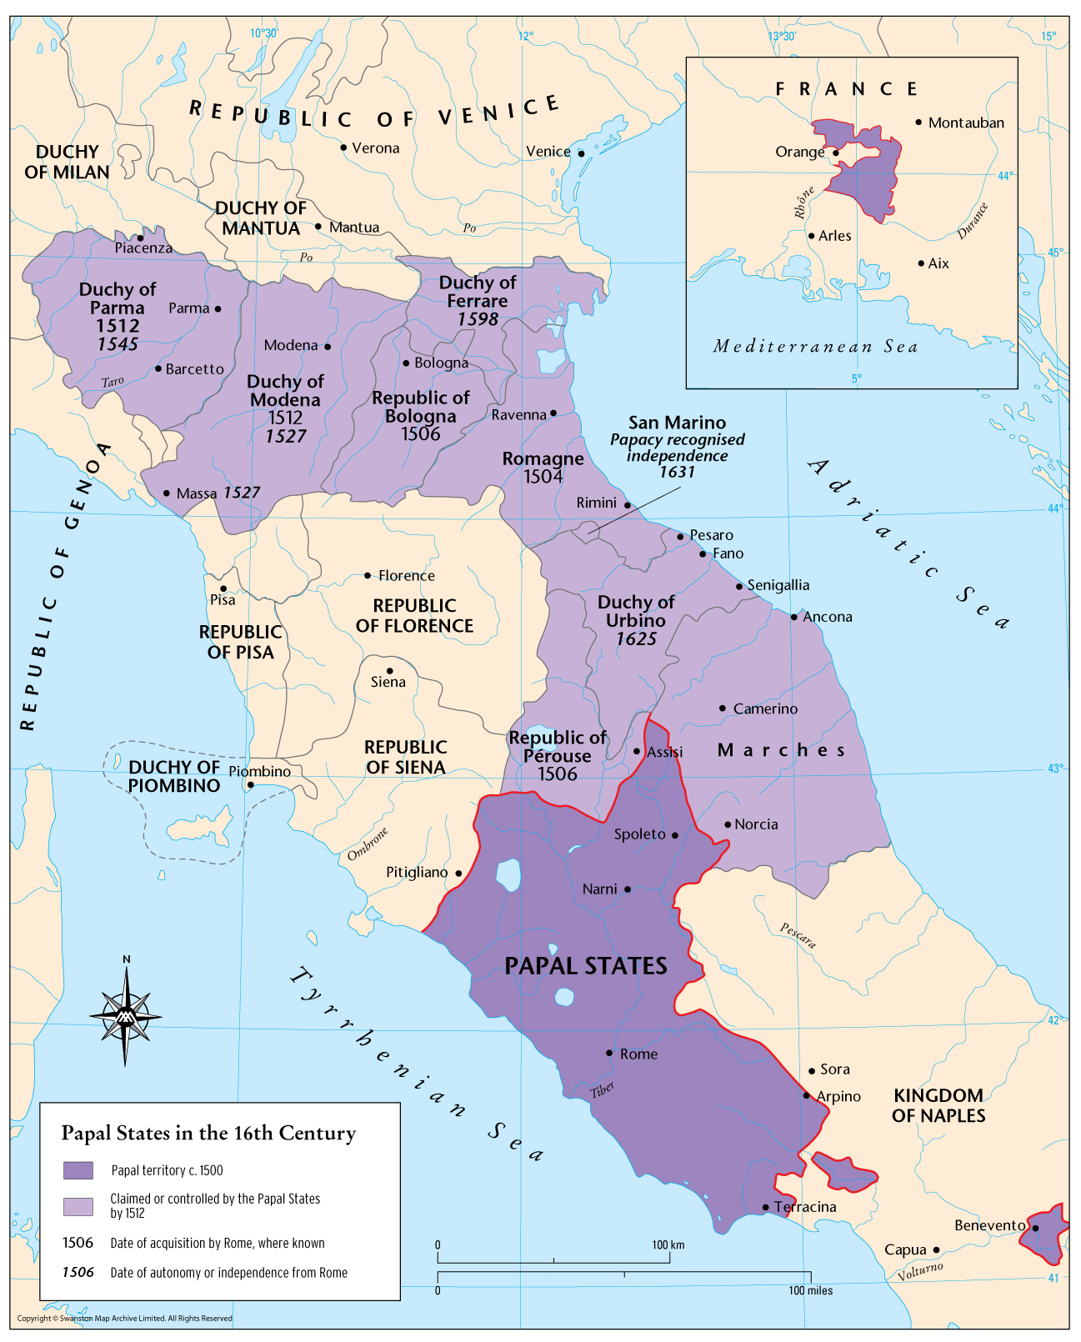

I. Os Medici e o Papado

Família Medici
· Cosimo di Giovanni de' Medici (1389-1464) – Pater Patriae
· Piero de’ Medici (1416-1469)
· Lorenzo de’ Medici, Il Magnifico (1449-1492)
· Piero de’ Medici, Il Sfortunato (1462-1503)- de 1492 a 1494
· Giovanni de’ Medici (1475-1521) – 1512
· Giuliano de’ Medici (1479-1516) – 1513 a 1516
· Lorenzo II de’ Medici, Duque de Urbino (1492-1519)- 1513 a 1519[1]
· Giulio de’ Medici (1478 – 1534) – 1519-1523[2]
· Ippolito de’ Medici (1511-1535) – 1524 a 1527
· Alessandro de’ Medici, Duque de Florença (1510-1537)- 1531 a 1537

Papas
* Alexandre VI: Rodrigo Borgia (1431-1503) -1492 a 1503
* Júlio II: Giuliano della Rovere (1443-1513)- 1503 a 1513
* Leo X: Giovanni de’ Medici -1513-1521
* Adriano VI: Adriaan Florensz (1459 ‒ 1523) -1522-1523
* Clemente VII (Giulio di Giuliano de’ Medici) – 1523-1534

[1] Filho de Piero de’ Medici e neto de Lorenzo, o Magnífico. O Príncipe é dedicado a ele
[2] Em 1520, atribuiu a Maquiavel a missão de escrever as Histórias Florentinas.

